Na wczasy po 15 września
Wakacje po sezonie są o 20-35 procent tańsze niż w sezonie, do tego w kurortach jest bardziej zacisznie niż przed 15 września. Także jest to ciekawa opcja dla osób, które chcą spędzić wczasy taniej i spokojniej. Eksperci ds. turystyki zwracają jednak uwagę na to, że wczasy po sezonie mogą inaczej wyglądać w typowo sezonowych miejscowościach turystycznych, a inaczej w kurortach całorocznych.

Kierunki sezonowe
Planując wczasy po sezonie wakacyjnym w jednej z miejscowości typowo sezonowych (usytuowanych na przykład w obrębie Grecji wyspiarskiej albo na Riwierze Tureckiej) trzeba pamiętać o tym, że okres posezonowy trwa w nich ok. 4 tygodni (generalnie okres ten przypada na czas od połowy września do połowy października i tylko w niektórych regionach może on się przeciągnąć do końca października). Dodatkowo, w tym krótkim okresie posezonowym, obsługa turystów inaczej wygląda w kurortach dużych i popularnych, a inaczej w miejscowościach bardziej kameralnych.

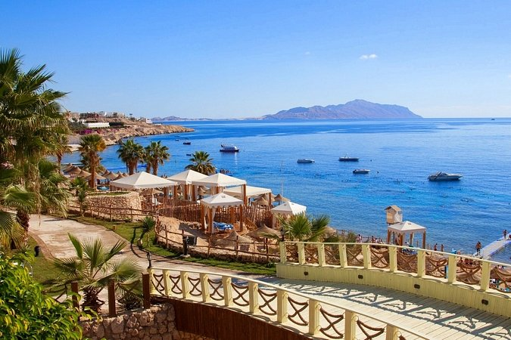
Egipt
Specjaliści ds. turystyki portalu Fostertravel.pl podają w tym względzie przykład Krety, której duże kurorty, takie jak Hersonissos, tętnią życiem przynajmniej do połowy października, podczas gdy miejscowości mniejsze, takie jak Agia Pelagia, po sezonie przekształcają się w oazy ciszy i spokoju. Informacje te są o tyle istotne, że turyści, którzy po sezonie liczą jeszcze na sporą dawkę rozrywki, powinni zdecydować się na wypoczynek w kurorcie cieszącym się dużą popularnością, natomiast ci turyści, którym zależy na spokojnym odpoczynku na terenie hotelu bądź przy plaży, mogą postawić na wakacje w miejscowości znacznie mniejszej.
Jeśli chodzi o same hotele, to w okresie posezonowym zapewniają one turystom większość atrakcji dostępnych w trakcie sezonu, choć trzeba też mieć na uwadze fakt, że w niektórych obiektach mogą być przeprowadzane w tym czasie remonty (np. basenów lub mini aquaparków). Dodatkowo, w niektórych hotelach, z uwagi na mniejszą liczbę wczasowiczów, posiłki mogą być nieco mniej urozmaicone niż w szczycie sezonu. Okres posezonowy to także niekoniecznie najlepszy czas na wyjazd z małymi dziećmi, ponieważ animatorzy, którzy obsługują dziecięce mini kluby oraz kółka zainteresowań, kończą pracę na początku września, dlatego w okresie posezonowym rodzice nie mają zazwyczaj możliwości oddać dziecka pod ich opiekę.

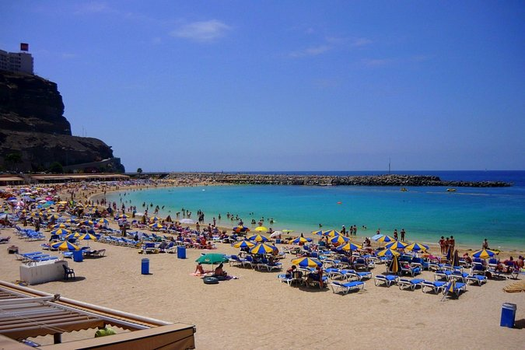
Gran Canaria
Kierunki całoroczne
W przypadku miejscowości, w których przez cały rok panują dogodne warunki klimatyczne, okres posezonowy trwa właściwie od końca września do początku czerwca (wyjątek stanowi tu tylko II połowa grudnia i I połowa stycznia, czyli okres Bożego Narodzenia i Nowego Roku, w którym ceny idą w górę i w którym notuje się większe natężenie ruchu turystycznego). Do najbardziej popularnych kierunków całorocznych należą m.in. Egipt (kurorty takie jak Hurghada i Sharm el Sheikh), Wyspy Kanaryjskie (np. Costa Calma na Fuerteventurze albo Maspalomas na Gran Canarii) oraz Madera (miejscowości takie jak Funchal albo Ponta Delgada).
Jak przekonują eksperci Fostertravel.pl, turyści, którzy wybierają na wczasy posezonowe jeden z kierunków całorocznych, nie muszą się zastanawiać nad wielkością i popularnością określonych miejscowości, ponieważ, w odróżnieniu od kurortów sezonowych, funkcjonują one na takich samych zasadach przez cały rok. Oznacza to zatem, że w każdym kurorcie sklepy i restauracje otwarte są w zwyczajowych godzinach, a do dyspozycji turystów są przez cały czas muzea, parki wodne i wypożyczalnie samochodów.

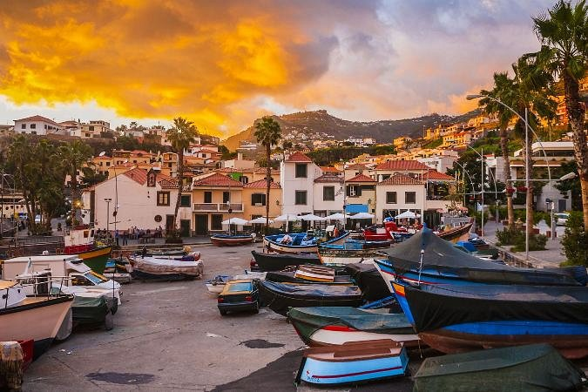
Madera
Podsumowując trzeba powiedzieć, że wczasy po sezonie wakacyjnym to znakomita alternatywa dla osób podróżujących indywidualnie, które preferują wypoczynek we względnym spokoju i w niższej cenie. Jednocześnie na wczasy poza sezonem powinni postawić ci turyści, którzy mają w planach intensywne zwiedzanie, a którym plany te mogą pokrzyżować wysokie temperatury w miesiącach letnich.
Link do zakładki Last Minute http://www.fostertravel.pl/last-minute/
Przemysław Jackiewicz, Fostertravel.pl

